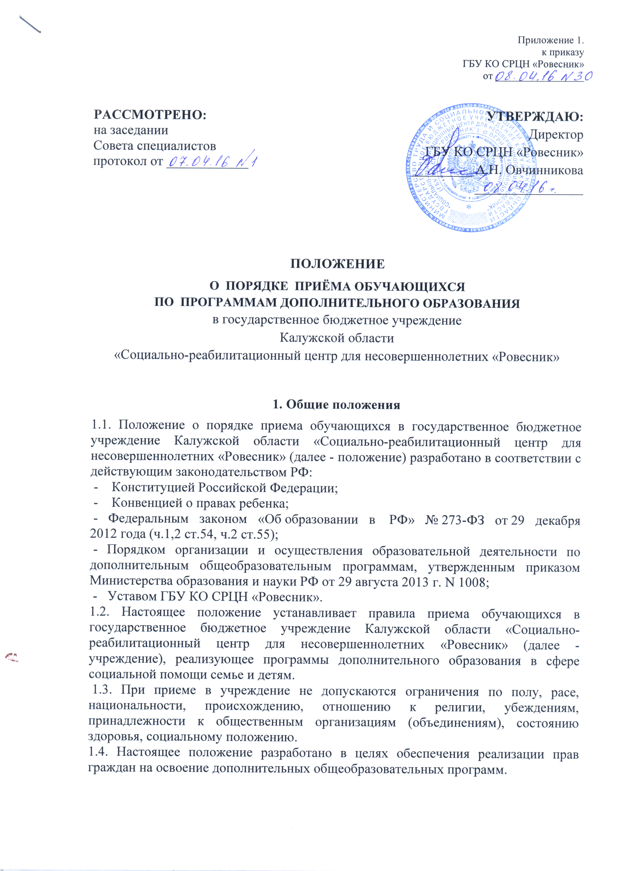

2. Документация и порядок формирования групп
по программам дополнительного образования

2.1. Комплектование групп обучающихся производится в соответствии с планом работы учреждения и приказом директора. В остальное время прием обучающихся возможен только при наличии свободных мест.
2.2. Комплектование групп осуществляется в соответствии, с нормативами наполняемости групп предусмотренном и утвержденном в программе дополнительного образования.
2.3. Формирование групп в учреждении осуществляется как по одновозрастному, так и по разновозрастному принципу в зависимости от выбранной для освоения программы дополнительного образования.
2.4. Занятия могут проводиться по программам одной тематической направленности или комплексным (интегрированным) программам. Для реализации комплексных программ могут быть привлечены 2 и более педагогов.
2.5. Продолжительность занятий и их количество в неделю определяются образовательной программой педагога, а также требованиями, предъявляемыми к режиму деятельности детей в учреждении.
2.6. Минимальный возраст зачисления обучающихся в учреждении определяется в соответствии с действующими нормативами, СанПиН и утвержденной программой дополнительного образования. Максимальный возраст не ограничен.
2.7. Расписание занятий объединения составляется с учетом требований СанПиН, а также с учетом установления наиболее благоприятного режима труда и отдыха обучающихся.
2.8. Расписание занятий составляется администрацией по представлению педагогических работников. Расписание утверждается директором учреждения. Перенос занятий или изменение расписания производится только с согласия администрации и оформляется документально.

3. Приём обучающихся

3.1 Прием на программы дополнительного образования осуществляется по заявлению родителей (законных представителей) или гражданина. К заявлению о приеме также прикладываются: - копия свидетельства о рождении ребенка, копия паспорта.
3.2. Заявление оформляется в рукописном или машинописном виде по форме согласно приложениям № 1, 2 к настоящему Положению.
3.3. При приеме в объединения физкультурно-спортивной направленности, связанные с повышенной физической нагрузкой, необходимо медицинское заключение о состоянии здоровья обучающегося.
3.4. Зачисление обучающихся на программы дополнительного образования оформляется приказом директора с последующим заключением договора (Приложение 3).
3.5. Руководство учреждения при приеме заявления обязано ознакомиться с документом, удостоверяющим личность заявителя, для установления полномочий законного представителя ребенка.
3.6. Учреждение вправе отказать в приеме в следующих случаях: - возраст обучающегося не соответствует выбранной программе;
- по медицинским показаниям;
- при отсутствии свободных мест.

3.7. Обучающийся считается принятым на программу дополнительного образования с момента издания руководителем учреждения приказа о приеме лица на обучение и подписанием договора.
3.8. При приеме обучающихся администрация учреждения обязана ознакомить граждан, родителей (законных представителей) со следующими документами: Уставом организации, лицензией на осуществление образовательной деятельности, с образовательными программами и другими документами, регламентирующими организацию и осуществление образовательной деятельности, права и обязанности обучающегося.
3.9. На занятиях по программам могут принимать участие родители, без включения в списочный состав и по согласованию с педагогом.
3.10. Обучение по программе дополнительного образования не предполагает оценивание по бальной системе.
3.11. По окончании обучения, обучающимся могут вручаться грамоты (дипломы), похвальные листы, благодарности за успешное окончание обучения.

4. Отчисление обучающихся

4.1. Основанием для отчисления обучающегося является заявление родителей (законных представителей) или обучающихся, для лиц старше 18 лет.
4.3. Отчисление обучающегося из объединения дополнительного образования осуществляется приказом директора.
4.4. Отчисление оформляется отметкой о выбытии в журнале.

5. Сохранение места и основная документация

5.1. Место за обучающимся сохраняется на время его отсутствия в случаях: болезни, карантина, прохождения санаторно-курортного лечения, в иных случаях в соответствии с семейными обстоятельствами (по письменному заявлению родителей (законных представителей).
5.2. Учет движения обучающихся по программе дополнительного образования осуществляется в форме журнала учета работы педагога.
5.3. Журнал учета работы ведется непосредственно педагогом.
5.4. Контроль за ведением учета движения обучающихся в журнале учета осуществляет заведующий структурным подразделением на базе, которого осуществляется образовательная программа.
5.5. Основным документом объединения является образовательная программа, утвержденная директором учреждения.
5.6. Необходимым документом, регламентирующим работу по программе дополнительного образования, является календарно-тематический план.
5.7. Образовательная программа и календарно-тематический план работы по программе дополнительного образования являются открытыми документами, т. е. обучающиеся и их родители имеют право ознакомиться с их содержанием.

6. Заключительные положения

6.1. Настоящие правила вводятся в действие с момента утверждения директором.
6.2. Контроль за организацию работы по программам дополнительного образования в ГБУ КО СРЦН «Ровесник» возлагается на заместителя директора по воспитательной и реабилитационной работе.

